О проведении противогололедных мероприятий

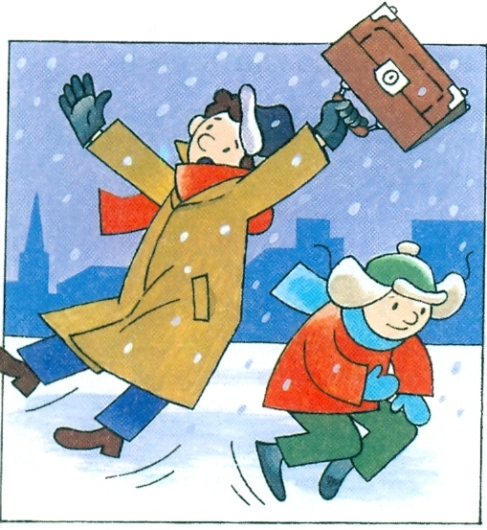

Действия Зельвенского районного ЦГЭ в настоящее время, в связи с установившимся похолоданием, направлены на предотвращение травматизма ввиду погодных условий.
Наиболее травмоопасными местами являются обледеневшие: тротуарная плитка, ступеньки подъездов. Многие попросту не замечают льда, припорошенного снегом, в результате чего падают и получают различные травмы.
Напоминаем, что для предотвращения травматизма людей руководителям субъектов хозяйствования необходимо обеспечить своевременную очистку и обработку противогололедными средствами территории пешеходных дорожек, автодорог, прилегающих территорий к административным, общественным и жилым зданиям, в том числе ступенек и крылец от снега и льда, а также скол сосулек с крыш, балконов и других выступающих частей здания.
При выявлении нарушений в несвоевременном проведении расчистке от снега, проведении противогололедных мероприятий специалистами Зельвенского районного ЦГЭ направляются рекомендации об устранении нарушений субъектам хозяйствования.
С целью предотвращения травм, обращаем внимание населения на необходимость соблюдения простых правил во время гололеда - правильно выбирать подходящую обувь, не спешить, быть внимательным.

